# ASİTLİ YIKAMA TANKI

## ANA EKRAN SAYFASI

Sistemin Otomaik/Manuel mod değişimi ve otomatik mod da kullanılacak sekansların başlatılabildiği bir ekrandır.

Otomatik ve Manuel mod arasında geçiş butonu.



Asit tankından yıkama tankına asit dolumunu gerçekleştirir.



Yıkama tankını şebeke suyu ile doldurur. Sensör seviyesine kadar su doldurur.

Yıkama tankına doldurulmuş asit-su karışımını belirtilen süre boyunca sirkülasyon yapar. Sirkülasyon işlemi bittiğinde açık olan valfler otomatik kapalı konuma gelir.

Yıkama tankına doldurulan temiz suyu sirkülasyon işlemi yapar.

Yıkama Tankı’ nda bulunan asiti Asit Tankı’ na aktaran sekanstır. Yıkama Tankı’ nda asit bitince veya Asit Tankı dolduğunda işlem biter.

Yıkama tankı içinde kalan su veya asit-su karışımını şebeke tahliye deposuna gönderir. Yıkama tankında sıvı kalmayana kadar devam eder.



Otomatik sekans işlemini durdurur. Bu işlem yapıldığında açık olan valfler açık kalır. İstenirse açık olan valfler manuel olarak kapatılabilir.

Otomatik sekans sonucunda işlem başarılı ise işlemin bittiğini belirtmek için siren devreye girer. Siren’I susturmak için kullanılır.

Sekans çalışma süresini gösterir.



Sekans çalışma durumunu, kapakların açık olduğunu veya Acil Stop basılı gibi mesajlar gösteren alan.

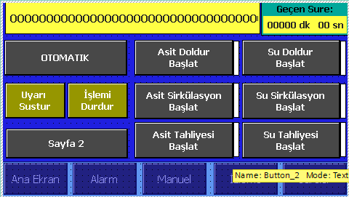

Ana ekran “Sayfa 2” sayfasında “IBC Tahliye” ve “Temizlik Suyu” işlemleri yer alır.

**IBC Tahliye Başlat:** Asit tankı içinde kalan asit çözeltisini IBC tankına aktaran sekanstır.

**Temizlik Suyu Doldur:** Ana ekrandaki “Su Dolum” işlemi normalde sensör seviyesine kadar su doldurur. Eğer bu sensör seviyesine kadar su doldurulmak istenmezse “Temizlik Suyu Dolum Süresi” kadar şebekeden sisteme su doldurur.

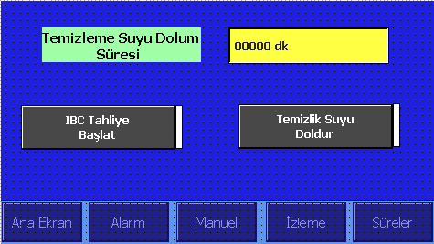

## MANUEL SAYFASI

Tüm valflerin mauel kontrol edildiği ekrandır. Aynı zamanda valflerin butonların yanlarında bulunan işaretçi ile valflerin açık-kapalı olduğu da gözlemlenebilir.

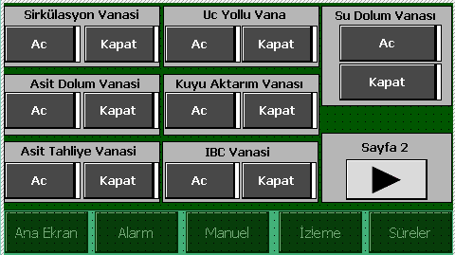

Sayfa 2’ de manuel pompa kontrolleri bulunur.

**Kör Kuyu Pompası**; sistem çalıştığı sürece ve kör kuyuda sıvı biriktiği sürece çalışacaktır.

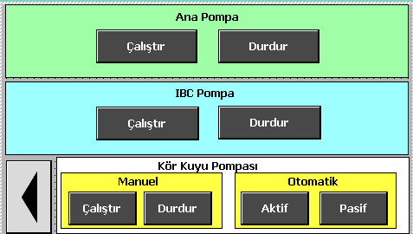

## ALARM SAYFASI

Valfler çalışmaları esnasında çeşitli sorunlar yaşayabilir. Valfler istenen yere belirli bir süre zarfında ulaşamazsa sistem uyarı verir ve “Alarm” sayfasında görüntülenir.

## İZLEME SAYFASI

Sistemde kullanılan valflerin, yıkama ve asit tanklarının doluluk seviyerleri ve hangi pompanın çalıştığının izlenebildiği bir sayfadır.

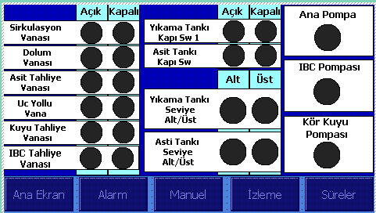

## SURE SAYFASI

Asit sirkülasyon, su sirkülasyon sürelerinin girildiği ve eğer su seviyesi sensörün biraz daha üstüne çıkması istenirse “Su Dolum Gecikme Zamanı’ nın” yer aldığı bir ekrandır. Aynı zamanda sistem çalışıyor ise geçen süreyi gösterir. Buradaki girdiler şifre ile korunur.

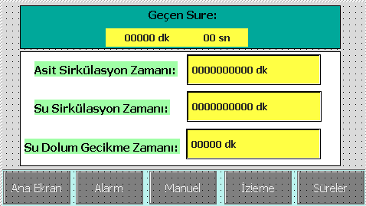

## ÖNEMLİ KONULAR

* Kör kuyu pompası 3-3.5 bar arasını geçmemeli.
* Sekansların başlaması için tüm kapaklar kapalı olmalıdır.